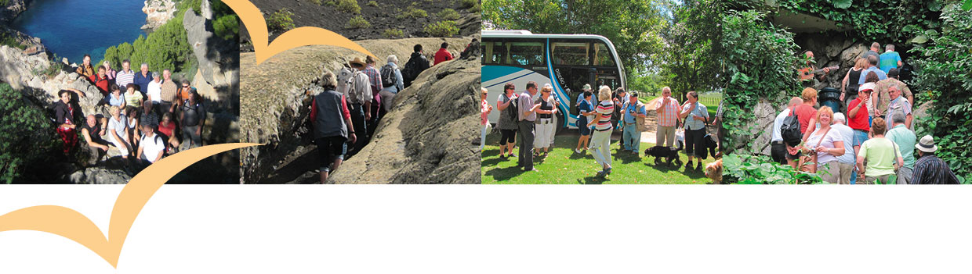

Auf Anregung der Landfrauen im BBV-Bildungswerk Unterfranken veranstaltet die BBV-Touristik GmbH

Tageslehrfahrten nach Wertheim am Main

Unsere diesjährigen Lehrfahrten führen in die mittelalterliche Stadt Wertheim am Main. Entdecken Sie die Altstadt und tauchen Sie tief in die Geschichte des romantischen Städtchens ein. Erweitern Sie Ihr Wissen rund um die Herstellung der Produkte bei einer Betriebserkundung der Firma Alfi-Isoliergefäße und erfahren Sie bei einer Führung in der Wallfahrtskirche „Maria im grünen Tal“ in Retzbach alles
über die Bedeutung der Wallfahrt und die Geschichte der Wallfahrtskirche.

Morgens Anreise je nach Abfahrtsort ab ca. 08:00 Uhr

10:00 Uhr Führung Alfi Isoliergefäße in Wertheim
bis Schon seit Jahrzehnten überzeugen Produkte der Fa. Alfi die Verbraucher durch
11:30 Uhr hochwertige und designorientierte Qualität.

12:00 Uhr Mittagessen
bis Genießen Sie Spezialitäten der fränkischen Küche im Hotel Schwan in Wertheim.
13:30 Uhr Verwendet werden nur saisonale Zutaten aus kontrolliertem regionalem Anbau sowie Fleisch von heimischen Weiden und Wäldern.

13:30 Uhr Stadtführung in Wertheim
bis Kommen Sie mit auf eine Zeitreise in eine Stadt aus der Geschichte atmet. In eine
15:00 Uhr Stadt, in der Geschichten lebendig werden. In eine Stadt, die Sie beeindrucken wird.

15:00 Uhr Zur freien Verfügung
bis Entdecken Sie Wertheim auf eigene Faust. Machen Sie einen Bummel durch die
16:30 Uhr Altstadt oder fahren Sie mit der GeckoBahn (5,-€) hinauf zur Burg und genießen Sie
einen unbeschreiblichen Blick über die Stadt und dazu eine gute Tasse Kaffee.

17:00 Uhr Führung/Vortrag Wallfahrtskirche „Maria im grünen Tal“ Retzbach
bis Die Wallfahrtskirche ist eine der ältesten Wallfahrtsorte im Bistum Würzburg und hat
17:45 Uhr auch noch heute eine hohe Bedeutung.

Leistungen:
Fahrt im modernen Wagenhäuser-Reisebus
Führung bei Alfi Isoliergefäße
Stadtführung in Wertheim
Führung/Vortrag Wallfahrtskirche

Preis pro Person: 29,00 €

Das Mittagessen ist selbst zu zahlen.

Reisebegleitung: Ehrenamt

Beförderung: Wagenhäuser Erlebnisreisen

Pädagogische Konzeption: BBV Bildungswerk

